**TALLER UNIDAD 2 BACKEND**

La creación de la base de datos, se le dio nombre a la base de datos: **mascotagp** dentro de esta sus tablas llevan como nombre: **mascotagps y adopcions**

TABLAS:

**mascotagps**: tiene columnas con atributos

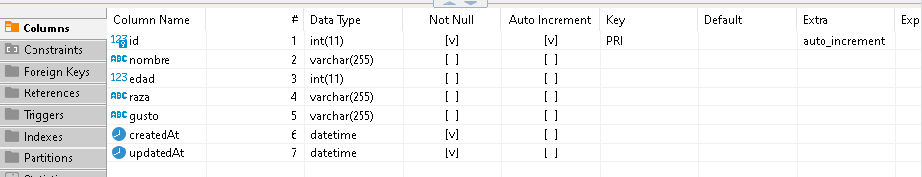

**adopcions**: tiene columnas con atributos

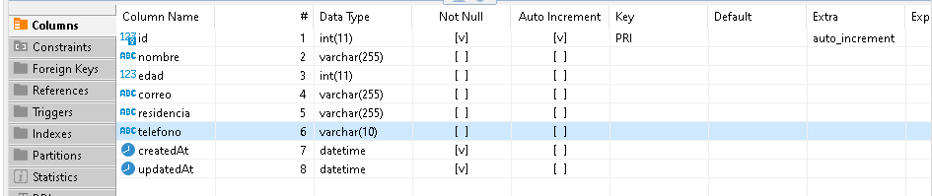

Para desarrollar el aplicativo en visual studio empecé creando una carpeta con nombre: **TallerLadridos_y_maullidos** ya abierta dentro de visual studio se abrió la terminal y se corrieron los siguientes comandos:

1. npm init -y
2. npm i nodemon -D o --dev
3. npm install express
4. npm install mysql2
5. npm install sequelize

al terminar de correr cada comando se crearon diferentes carpetas y archivos dentro de estas para tener orden dentro del aplicativo.

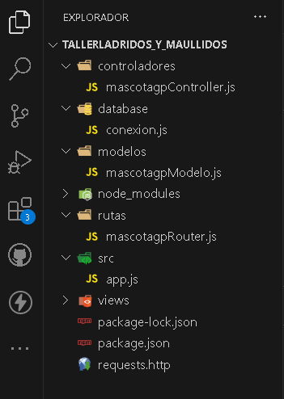

Dentro de estas se encuentran los diferentes codigos para que el aplicativo se conecte con la base de datos y a su ves las consultas de a través de http que son los utilizados por el aplicativo son **get, post, put, delete**

Demostrando que estas consultas están funcionando a continuación cada una de ellas.

**POST para mascotagps**

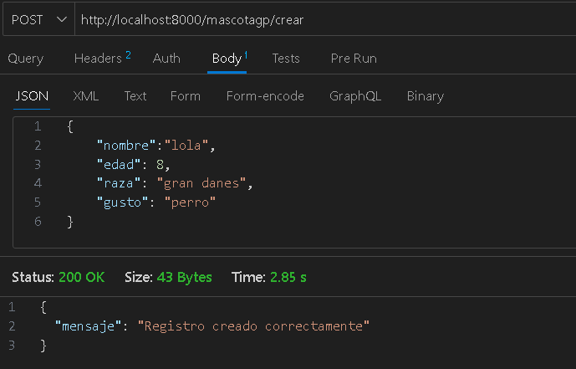

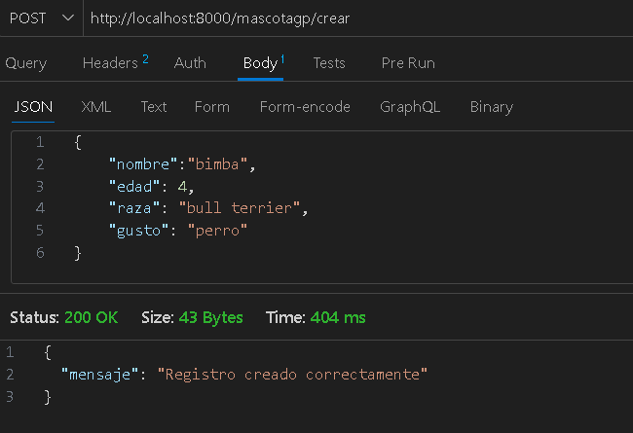

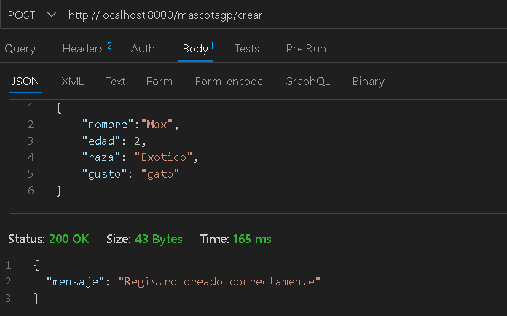

Dentro de la base de datos

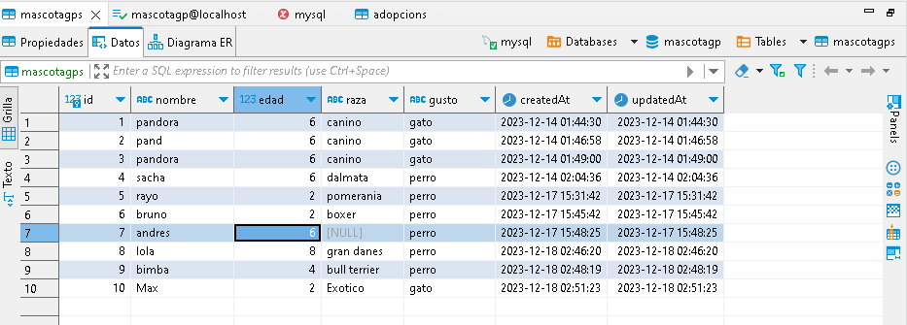

**GET buscar para mascotagps**

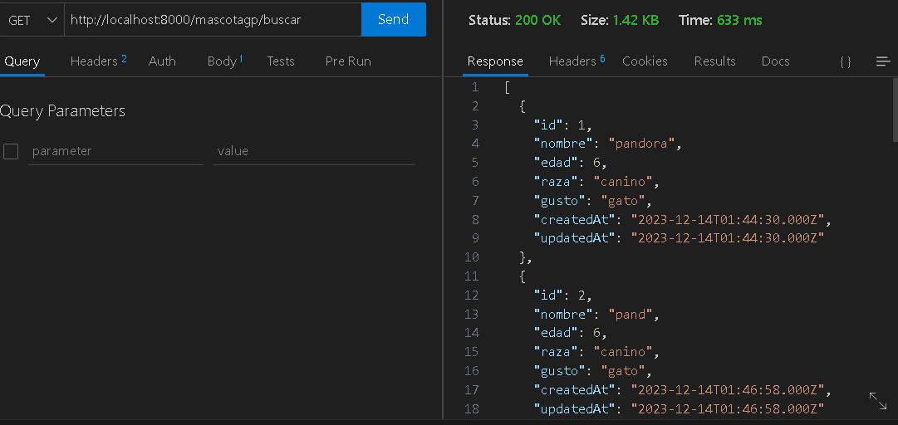

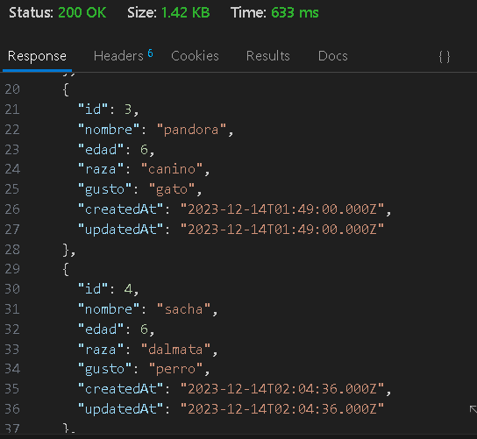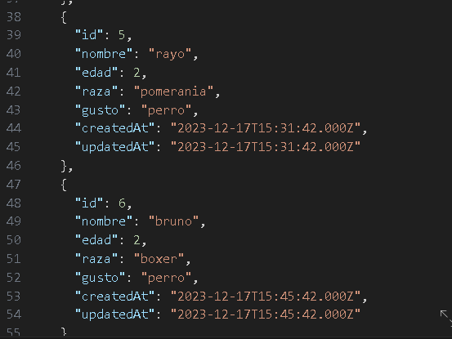

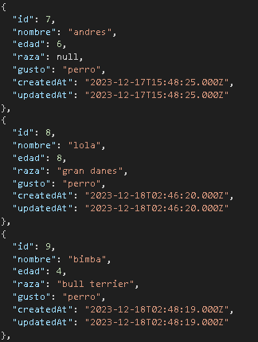

**GET buscar para mascotagps por id especifico**

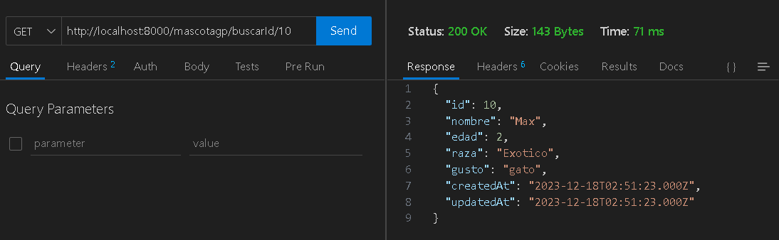

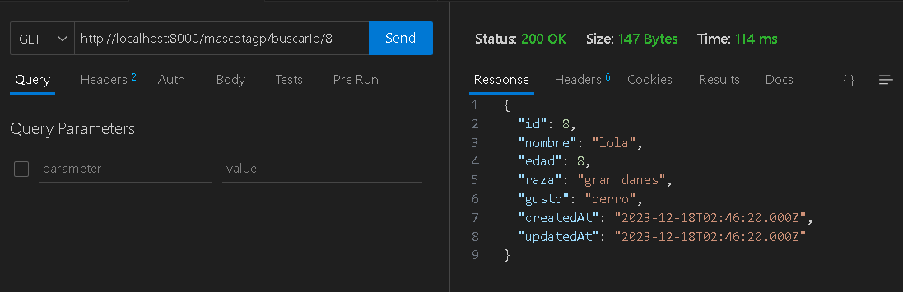

**PUT para mascotagps**

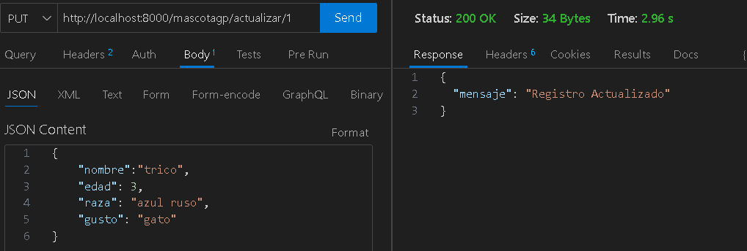

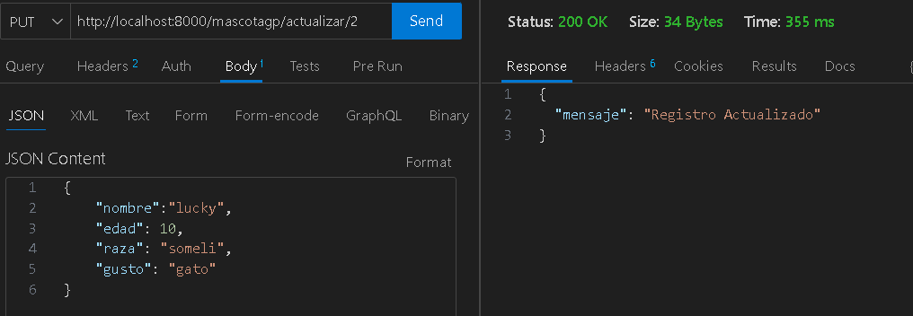

**Los cambios se ven reflejados en id 1 y 2**

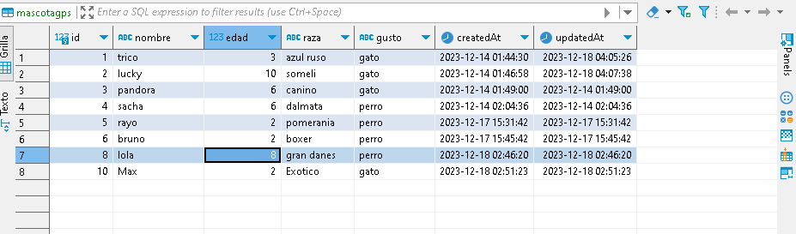

**DELETE para mascotagps** para eliminar por código

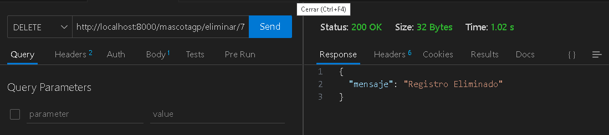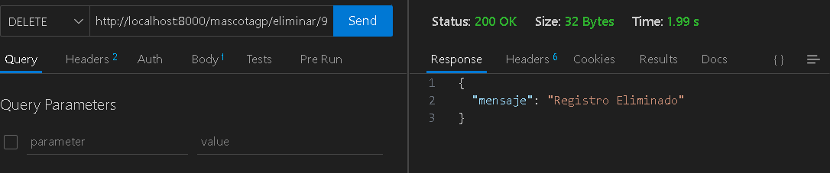

**Dentro de la base de datos podemos ver que el registro 7 y 9 fueron eliminados**

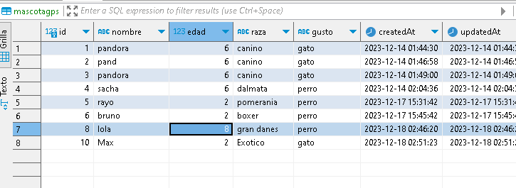

**DELETE para mascotagps para eliminar todos los registros de la base de datos**

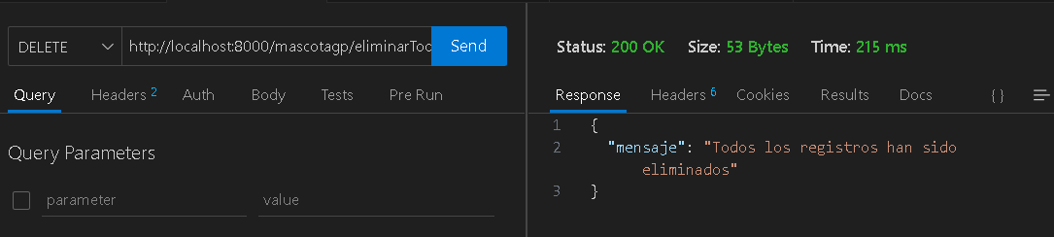

**Efectiva mente se eliminaron los registros de la base de datos**

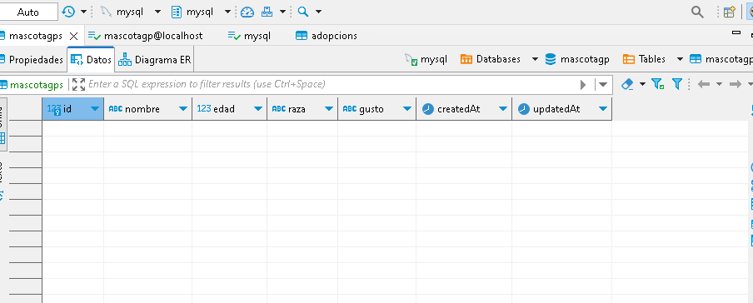

**POST para adopcions**

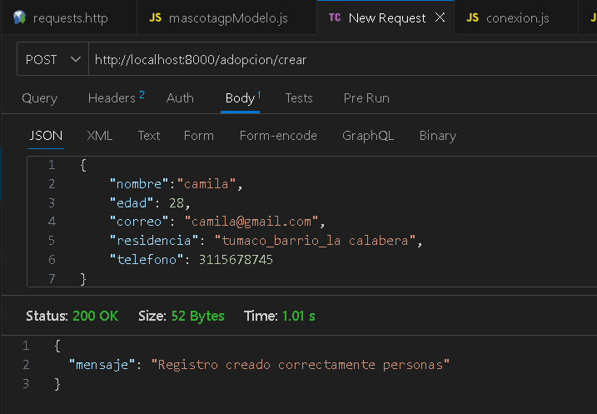

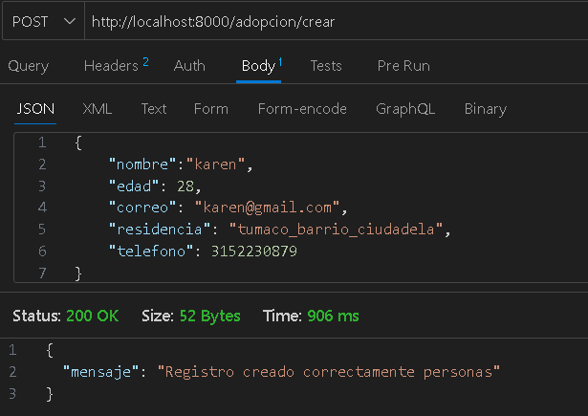

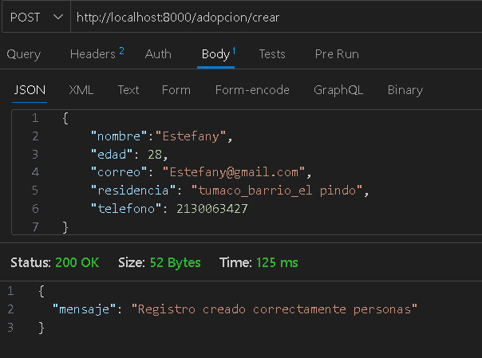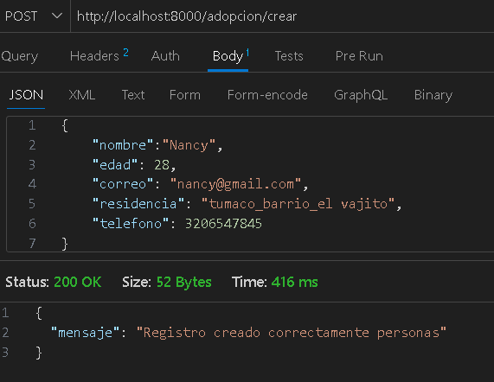

Dentro de la base de datos

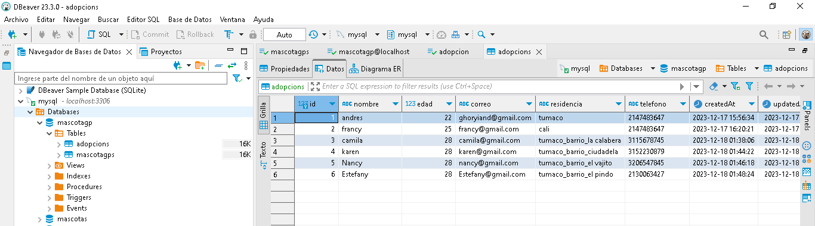

**GET buscar para adopcions**

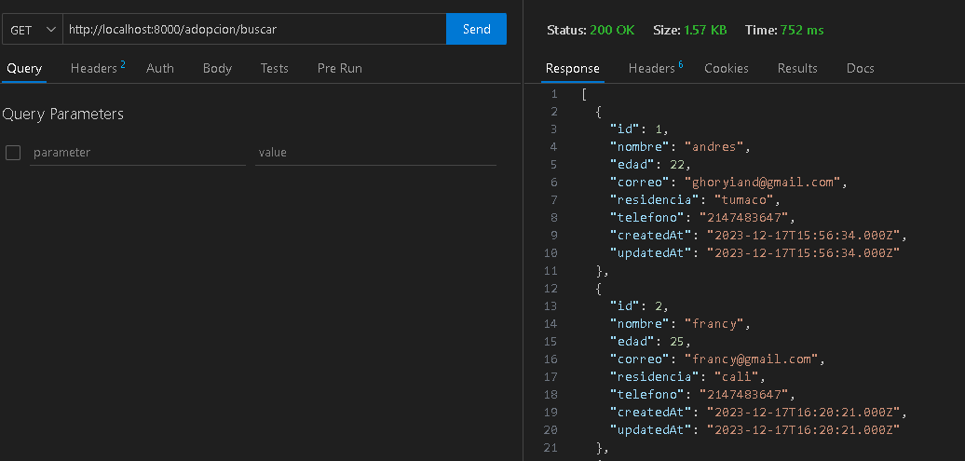

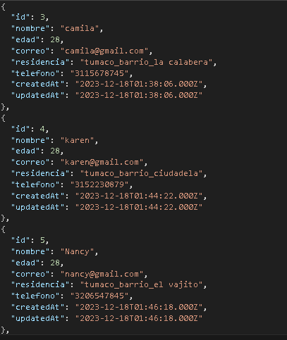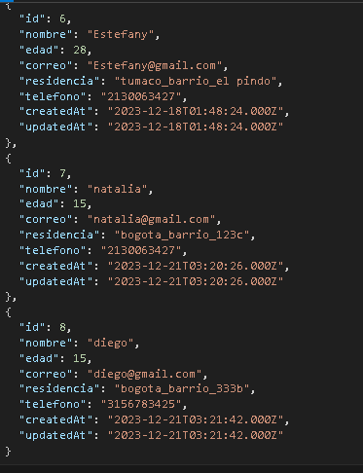

**GET buscar por id para adopcions**

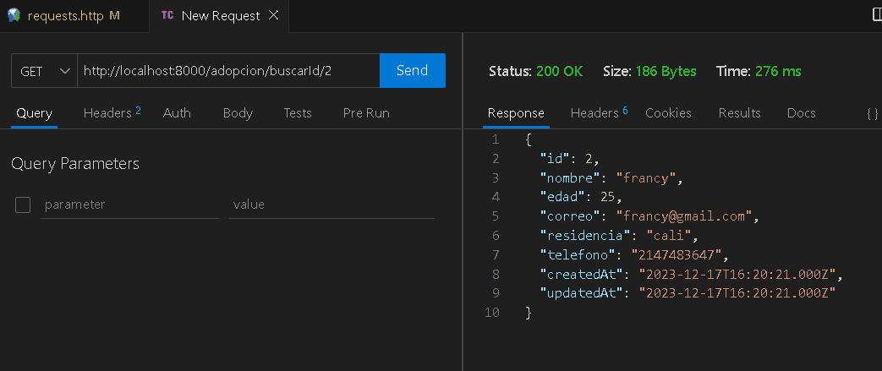

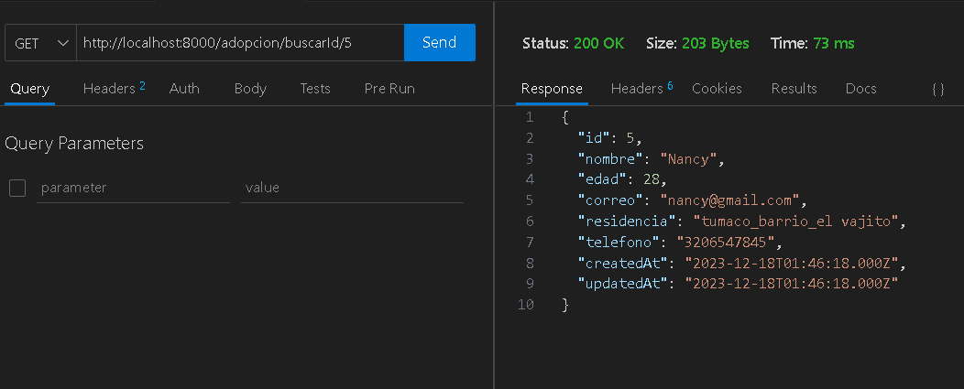

**PUT para adopcions**

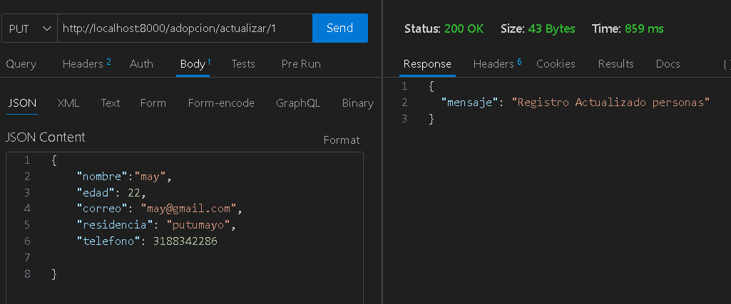

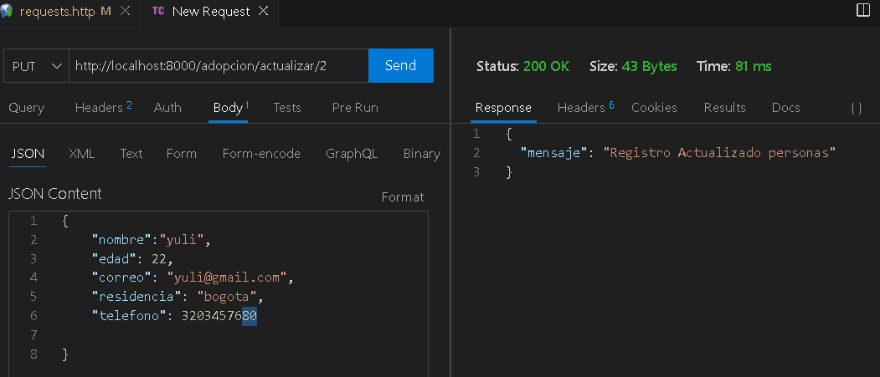

**Podemos ver que los datos 1 y 2 sean actualizado correctamente**

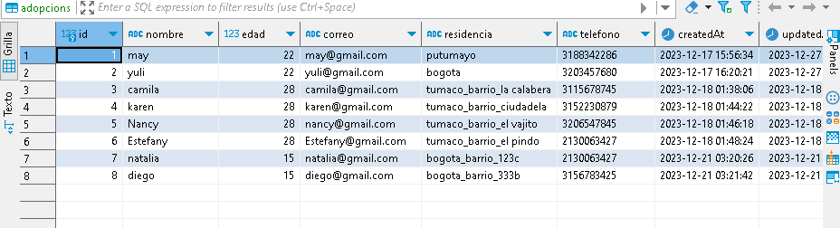

**DELETE por id para adopcions**

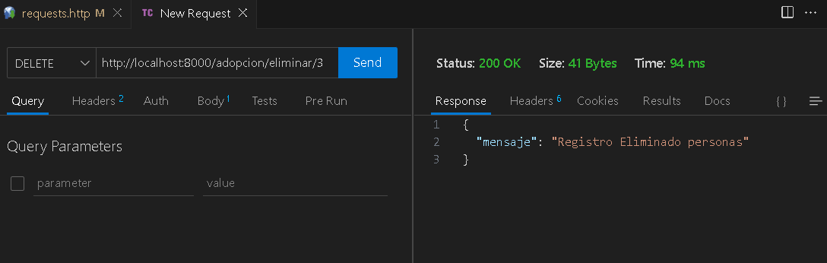

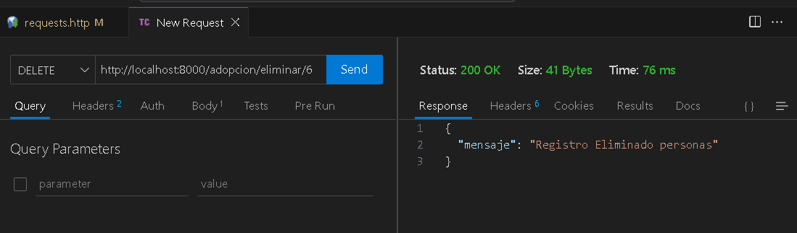

**Dentro de la base de datos podemos ver que el registro 3 y 6 fueron eliminados**

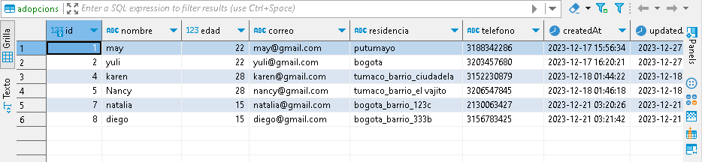

**DELETE para mascotagps para eliminar todos los registros de la base de datos**

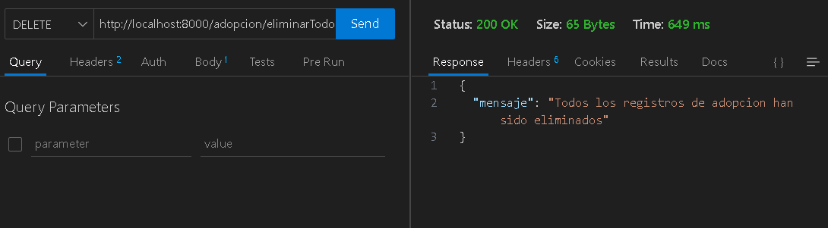

**Efectiva mente se eliminaron los registros de la base de datos**

